**Storingsanalyse Q3 2019**

**Maastunnel**

Auteur(s)

**Robert Nieuwenhuijse**

Autorisatie

|  |  |  |  |  |  |  |  |  |
| --- | --- | --- | --- | --- | --- | --- | --- | --- |
| Naam |  | Functie |  | Afdeling |  | Handtekening |  | Datum |
|  |  |  |  |  |  |  |  |  |
|  |  |  |  |  |  |  |  |  |
|  |  |  |  |  |  |  |  |  |
| Robert Nieuwenhuijse |  | Maintenance Engineer |  | Maintenance |  | R.N. |  | 10-12-2019 |
|  |  |  |  |  |  |  |  |  |
|  |  |  |  |  |  |  |  |  |
|  |  |  |  |  |  |  |  |  |
| Ronald Schaap |  | Projectleider |  | Maintenance |  | R.S. |  | 10-12-2019 |
|  |  |  |  |  |  |  |  |  |

|  |  |  |  |
| --- | --- | --- | --- |
| **Revisiebeheer** |  |  |  |
| **Revisie** | **Datum** | **Status** | **Belangrijke wijzigingen** |
| 0.1A | 4-11-2019 | Concept | Eerste registratie |
| 1.0A | 10-12-2019 | Definitief | Tweede registratie |
|  |  |  |  |
|  |  |  |  |
|  |  |  |  |

**Distributielijst**

|  |  |  |  |  |  |
| --- | --- | --- | --- | --- | --- |
| **Versie** | **Datum** | **Status** | **Gedistribueerd aan** | **Digitaal** | **Hard copy** |
| 0.1A | 25-10-2019 |  | **Gemeente Rotterdam:**  John Wouters; Riemer te Velde; Rob Zwinkels & Dinish Hira    **CAM:**  Ronald Schaap,  Ruud van Holland | x |  |
| 1.0A |  |  | **Gemeente Rotterdam:**  Diederik van Zanten,  Wilbert Jansen, Rob  Zwinkels, John Wouters,  Riemer te Velde & Dinish Hira    **CAM:**  Ronald Schaap, Eric  Schuurman, Benjamin  Mooijaart & Ruud van  Holland | x |  |

**Review**

|  |  |  |
| --- | --- | --- |
| **Versie** | **Datum** | **Reviewer(s)** |
| 0.1 | 5-12-2019 | J.E. Wouters  Dinish Hira  Riemer te Velde  Rob Zwinkels |

|  |
| --- |
| Inhoud |

1 Inleiding 4

2 Begrippenlijst 5

3 Bijzonderheden 6

3.1 Algemeen 6

4 Ontwikkeling meldingen Q3 2019 7

4.1 Verdeling soorten SSI meldingen 7

4.2 Verdeling soort melding 8

4.3 Incidenten 8

5 SSI storingen Maastunnel 9

5.1 Verdeling meldingen CCTV-video installatie Autotunnel/Fietstunnel 11

5.2 Verdeling meldingen Verkeersdetectie Autotunnel 12

5.3 Verdeling meldingen Brandblusinstallatie in tunnel Autotunnel 12

5.4 Verdeling meldingen Kasten hulpposten 13

5.5 Verdeling meldingen Afsluitbomen Autotunnel 13

5.6 Verdeling meldingen pompinstallatie middenkelder autotunnel 14

5.7 Verdeling meldingen vluchtdeuren en vluchttrappen autotunnel 14

6 Actielijst 15

# Inleiding

Om overzicht te krijgen in de meldingen welke in Q3 2019 tot nu toe hebben plaatsgevonden is deze rapportage opgesteld.

Deze rapportage geeft:

* Een overzicht van alle SSI (Storingen, Schades en Incidenten);
* Overzicht van de soorten meldingen/storingen;

Dit document is opgesteld om te zien of het aantal meldingen is gedaald of gestegen.

# Begrippenlijst

Bedienfout : Verkeerde bedienhandeling van de operator

Buiten scope : Storing aan een installatie die niet binnen het contract valt

Dubbele melding : Wanneer een storing gemeld wordt welke al bekend is en nog open staat

Schade : Schade veroorzaakt door een weggebruiker

Storing : Het niet of slecht functioneren van een installatie

Overige : Wanneer de betreffende melding niet ondergebracht kan worden in bovenstaande begrippen

Deze begrippen worden gebruikt om de meldingen te kunnen onderverdelen. Dit zodat er gemonitord kan worden of het een daadwerkelijke storing is of dat het een andere oorzaak heeft en wat we hieraan kunnen doen om dit te voorkomen.

# Bijzonderheden

## Algemeen

In deze analyse is te zien dat er een dalende trend is in de afgelopen kwartalen. Sinds 19 augustus is ook de oostbuis opengesteld voor verkeer. Ondanks dat er nu er 2 tunnelbuizen geopend zijn, zijn de meldingen van Q2 en Q3 gelijk gebleven (29 stuks). Alleen in de trend van de melding “bedienfout” is een stijgende lijn voorgekomen (voornamelijk bij de CCTV installatie).

# Ontwikkeling meldingen Q3 2019

## Verdeling soorten SSI meldingen

De onderstaande grafiek geeft inzage in aantal meldingen/storingen/bedienfouten/dubbele meldingen en overige per maand in Q3 over alle objecten welke behoren tot de scope van Combinatie Aanpak Maastunnel.

In Q3 2019 zijn er 29 meldingen geweest, dit is t.o.v. Q2 2019 gelijk gebleven

|  |
| --- |
| **Aantal meldingen/storingen Maastunnel**  **29 (0%↔)** |

Hieronder een trend van het aantal meldingen die de afgelopen kwartalen zijn geweest.

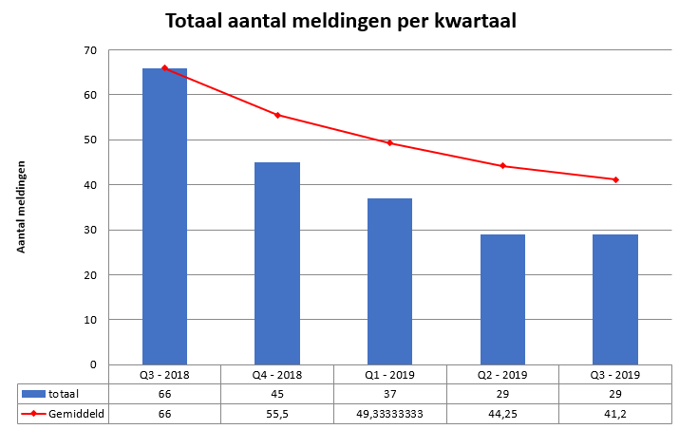

In de grafiek goed te zien dat er in de afgelopen kwartalen een dalende trend is. Dit heeft voornamelijk te maken met storingen/kinderziektes die er steeds meer uit gehaald worden en ook door de verminderde hoeveelheid (Bedienfout, dubbele en buiten scope meldingen).

## Verdeling soort melding

Onderstaande tabel geeft een overzicht van de verdeling soort meldingen.

|  |  |  |
| --- | --- | --- |
| **Begrip** | **Aantal werkorders** | **% van totaal** |
| Storing | 19 | 65,52% |
| Bedienfout | 5 | 17,24% |
| Installatie buiten scope | 3 | 10,34% |
| Dubbele melding | 2 | 6,90% |
| **Grand Total** | **29** | **100,00%** |

In Q3 2019 zijn er 29 meldingen geweest.

19 meldingen betroffen daadwerkelijk een storing.

De overige 10 meldingen betroffen een onterechte meldingen, veroorzaakt door;

* 3 meldingen zijn er veroorzaakt door meldingen op objecten welke niet tot de scope van CAM behoren.
* 2 melding betrof een dubbele melding
* 5 meldingen zijn veroorzaakt als gevolg van een bedienfout.

|  |
| --- |
| **Aantal storingen Maastunnel**  **19 (-26%↓)** |

## Incidenten

Er zijn in Q3 geen incidenten geweest.

|  |
| --- |
| **Aantal Incidenten**  **0** |

# SSI storingen Maastunnel

De onderstaande grafiek geeft inzage in aantal meldingen per maand in Q3 over alle objecten welke behoren tot de scope van Combinatie Aanpak Maastunnel. Hierin is te zien dat het aantal storingen blijf afnemen in de afgelopen kwartalen. De melding “bedienfout” is dit kwartaal iets hoger als de afgelopen kwartalen, dit heeft grotendeels te maken met de CCTV installatie wat later in hoofdstuk 5 word uitgelegd.

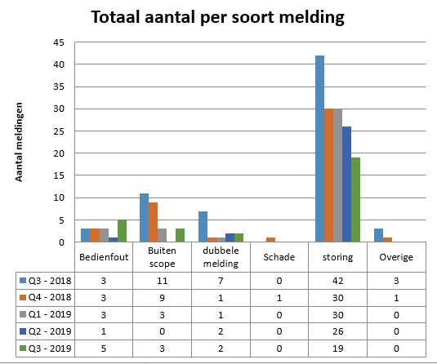

Onderstaande tabel geeft inzage in de verdeling van de meldingen per deelsysteem.

|  |  |  |  |
| --- | --- | --- | --- |
| **Omschrijving DI** | **SBS** | **Aantal werkorders** | **% van totaal** |
| CCTV-video installatie Autotunnel/Fietstunnel | 3.1.60.61 | 8 | 27,59% |
| Verkeersdetectie Autotunnel | 3.1.40.42 | 3 | 10,34% |
| Brandblusinstallatie in tunnel Autotunnel | 3.1.50.51 | 3 | 10,34% |
| Kasten hulpposten | 2.1.3 | 2 | 6,90% |
| Afsluitbomen Autotunnel | 3.1.40.44 | 2 | 6,90% |
| Pompinstallatie middenkelder Autotunnel | 3.1.30.32 | 2 | 6,90% |
| Vluchtdeuren en vluchttrappen Autotunnel | 3.1.25.91 | 2 | 6,90% |
| Centrale en lokale bediening en bewaking Autotunnel | 3.1.80.83 | 1 | 3,45% |
| Afsluithekken Autotunnel | 3.1.40.46 | 1 | 3,45% |
| Noodbediening Autotunnel | 3.1.80.86 | 1 | 3,45% |
| Tunnelventilatie Autotunnel | 3.1.35.36 | 1 | 3,45% |
| Bouwvoeding | 3.3 | 1 | 3,45% |
| Noodtelefooninstallatie Autotunnel | 3.1.60.64 | 1 | 3,45% |
| Vluchttrapjes | 2.1.9 | 1 | 3,45% |
|  | **Grand Total** | **29** | **100,00%** |

De top 5 van de meldingen welke worden uitgewerkt zijn

|  |  |  |
| --- | --- | --- |
| **Omschrijving DI** | **SBS** | **Hoofdstuk** |
| CCTV-video installatie Autotunnel/Fietstunnel | 3.1.60.61 | 5.1 |
| Verkeersdetectie Autotunnel | 3.1.40.42 | 5.2 |
| Brandblusinstallatie in tunnel Autotunnel | 3.1.50.51 | 5.3 |
| Kasten hulpposten | 2.1.3 | 5.4 |
| Afsluitbomen Autotunnel | 3.1.40.44 | 5.5 |
| Pompinstallatie middenkelder Autotunnel | 3.1.30.32 | 5.6 |
| Vluchtdeuren en vluchttrappen Autotunnel | 3.1.25.91 | 5.7 |

Omdat er bij een aantal deelinstallatie’s 2 meldingen zijn voorgekomen heb ik deze hieronder uitgewerkt

Gedurende Q3 zijn er 29 meldingen geweest aan de objecten van de Maastunnel.

In de onderstaande tabel een overzicht van welke meldingen er per maand zijn geweest.

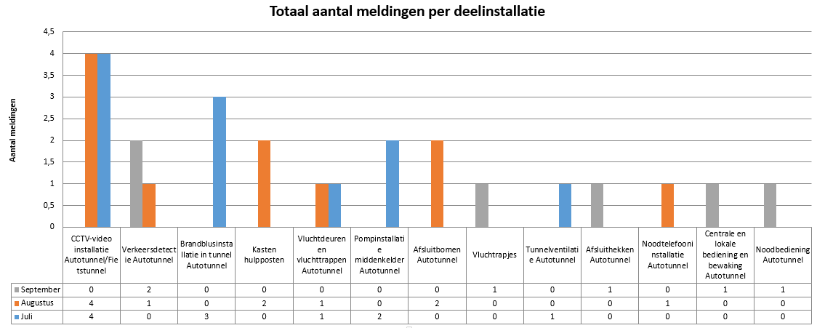

In de onderstaande tabel wordt de trend van meldingen ten opzichte van het vorige kwartalen weergegeven (3.3 bouwvoeding (1 melding) is hier niet in meegenomen).

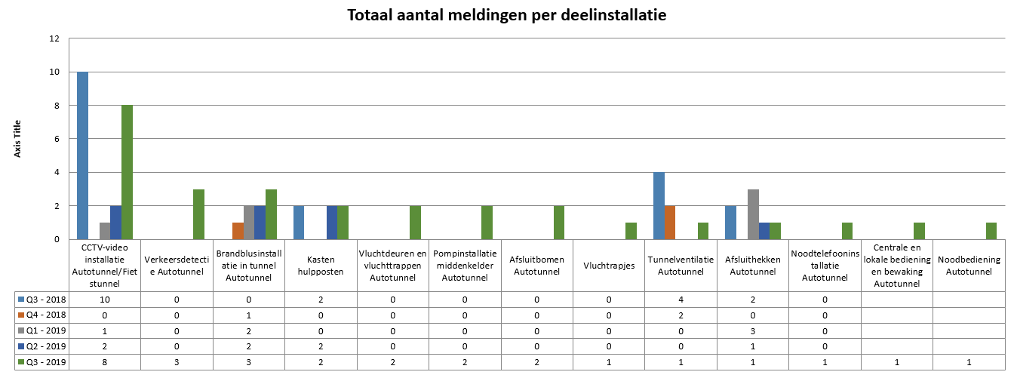

In de volgende paragraven meldingen per object nader uitgewerkt.

## Verdeling meldingen CCTV-video installatie Autotunnel/Fietstunnel

|  |  |
| --- | --- |
| **beschrijving activum** | **aantal meldingen** |
| (blank) | 3 |
| 161+EC0327 - Camera W6 (PTZ) | 1 |
| 166+EK0801 - Samengesteld 19" kast voor beeldvoorziening | 1 |
| 161+EK0801 - Patchkast centrale apparatuur | 1 |
| 161+ED0514 - CCTV Bediencliënt | 1 |
| 161+EC0807 - Monitor | 1 |
| **Grand Total** | **8** |

**Actie**

|  |  |
| --- | --- |
| **melding** | **Actie** |
| **(blank)** |  |
| 1 melding is ontstaan door een bedienfout/onterechte melding. Dit betrof camera’s 7030 t/m 7037 welke op pleinen staan die niet onder de tunneloperators vallen | Uitleg gegeven |
| 1 melding betrof WO1454326 welke een dubbele melding was en al word afgehandeld op WO 1454324 | Uitleg gegeven |
| 1 melding betrof een storing van het wegvallen van diverse camera’s. Er is wel onderzoek gedaan en vastgesteld dat het niet in de bekabeling zit. De storing kunnen reproduceren maar niet vast kunnen stellen waar het aan ligt. Na het monitoren van de installatie is de storing niet meer terug gekomen. De storing is ook niet meer te reproduceren | Geen actie |
| **161+EC0327 - Camera W6 (PTZ)** |  |
| 1 melding betrof een bedienfout. Bij het verifiëren was er geen probleem te constateren, camera 35 werkte. De niet werkende monitoren waren gemeld welke bedoelt waren voor de nog te plaatse camera’s | Uitleg gegeven |
| **166+EK0801 - Samengesteld 19" kast voor beeldvoorziening** |  |
| 1 melding betrof een storing waarbij de database was vastgelopen waardoor de beelden in de Maastunnel (zuidzijde) niet konden worden opgeslagen op de servers | Database herstart |
| **161+EK0801 - Patchkast centrale apparatuur** |  |
| 1 melding betrof een bedienfout. De CCTV server geeft een niet urgente storing aan de in meldkamer, dit wordt mogelijk veroorzaakt door een medewerker van de gemeente die de PC uitzet en niet ingelogt blijft op de CCTV server.. Dit heeft een niet urgente storing tot gevolg | Uitleg gegeven |
| **161+ED0514 - CCTV Bediencliënt** |  |
| 1 melding betrof een storing. De camera’s schakelen niet bij testen van de vluchtdeur. Dit is ontstaan omdat er te snel getest is. Het systeem reageert op de eerste twee deuren die open gaan. Hierna reset het systeem zichzelf zodra alle deuren dicht melden | Uitleg gegeven |
| **161+EC0807 - Monitor** |  |
| 1 melding betrof een bedienfout. De CCTV server geeft een niet urgente storing aan de meldkamer, dit is veroorzaakt door een medewerker van de gemeente welke uitgelogd op de CCTV server. Dit heeft een niet urgente storing tot gevolg | Uitleg gegeven |

Acties:

* geen

## Verdeling meldingen Verkeersdetectie Autotunnel

|  |  |
| --- | --- |
| **Beschrijving activum** | **aantal meldingen** |
| (blank) | 1 |
| 142+EK0103 - Lusdetectiekast | 1 |
| 142+EK0801 - SOS/SDS server Oost | 1 |
| **Grand Total** | **3** |

(blank):

* 1 melding betrof een melding aan de AFM installatie welke niet tot de scope va de CAM behoort.

142+EK0103 - Lusdetectiekast

* 1 melding betrof storing op de 6e lus in de tunnel die geeft op rijstrook 1 regelmatig detectie stilstand of snelheid onderscheiding, terwijl op de camera niets aan de hand is. Hiervan is tot op heden geen oorzaak gevonden en de firma HIG gaat verder onderzoek doen in week 50;

142+EK0801 - SOS/SDS server Oost

* 1 melding betrof een bedienfout dat er geen enkele melding van het SDS/SOS systeem binnen komt. Dit is veroorzaakt doordat de meldingen op het systeem onderdrukt waren, hierdoor komt er ook geen melding binnen. Dit uitgelegd aan de bedienaar hoe hij dit moest uitzetten en alles getest. Hierna was alles weer in orde

Acties:

* De firma HIG onderzoekt in week 50 waardoor de valse meldingen aan 142+EK0103 – Lusdetectiekast worden veroorzaakt

## Verdeling meldingen Brandblusinstallatie in tunnel Autotunnel

|  |  |
| --- | --- |
| **Beschrijving activum** | **aantal meldingen** |
| 151+EM0801 - Brandbluspomp motor 1 | 2 |
| 151+EQ0804 - Schakelkast vat op hoogte | 1 |
| **Grand Total** | **3** |

151+EM0801 - Brandbluspomp motor 1

* 1 melding betrof een storing aan brandbluspomp motor 1, hiervan was de terugslagklep defect gegaan. De klep is vervangen;
* 1 melding betrof een storing aan de brandbluspomp 1 waarvan het drukvat leeg was. Dit was veroorzaakt door werkzaamheden welke niet aangemeld waren.

151+EQ0804 - Schakelkast vat op hoogte

* 1 melding betrof een storing groot lek in de BBI installatie. Dit was veroorzaakt door werkzaamheden. Er was en lek in het systeem wat ze aan het repareren waren maar waren vergeten dit aan te melden.

Acties:

* geen

## Verdeling meldingen Kasten hulpposten

|  |  |
| --- | --- |
| **Beschrijving activum** | **aantal meldingen** |
| (blank) | 2 |
| **Grand Total** | **2** |

(blank)

* 1 melding betrof een storing. Er was een Bouten afgebroken van een beugel bij hulppostkast 309. De beugel is vast gelast en afgelakt
* 1 melding betrof een dubbele melding van de hierboven beschreven storing

Acties:

* geen

## Verdeling meldingen Afsluitbomen Autotunnel

|  |  |  |
| --- | --- | --- |
| **Beschrijving activum** | | **aantal meldingen** |
| 144+EY0101 - Afsluitboom | 1 | |
| (blank) | 1 | |
| **Grand Total** | **2** | |

144+EY0101 - Afsluitboom

* 1 melding betrof een storing aan de afsluitbomen (uitrij) van de Oostbuis. De afsluitbomen werkte niet, dit was veroorzaakt door een los/slecht contact in afsluitboom. De kast in de afsluitboom is in zijn geheel nagekeken en alle bedrading is vast gedraaid;

(blank)

* 1 melding betrof een bedienfout. KPP was van mening dat eerst de bellen moesten gaan en dan pas de slagboom naar beneden ging (dit is zo bij bruggen en sluizen). Bij de tunnel is het zo gebouwd dat de bellen gaan zodra de slagboom in beweging komt.

Acties:

* Geen.

## Verdeling meldingen pompinstallatie middenkelder autotunnel

|  |  |
| --- | --- |
| **Beschrijving activum** | **aantal meldingen** |
| 132+WP0301 - Vuilwaterpomp | 1 |
| 132+LS0301 - Niveaualarm | 1 |
| **Grand Total** | **2** |

132+WP0301 – Vuilwaterpomp

* 1 melding betrof een storing aan een deksel van de middenpompkelder waarvan het signaal stond te klapperen. Deze is vast gezet en getest in de nachtdienst van 16 en 17 juli

132+LS0301 – Niveaualarm

* In de west kelder was een niveau alarm. Dit werd veroorzaakt door een kapote pomp in de kelder. Deze is op handmatig gezet, het water word dan overgeheveld naar de oostkelder waar het water wel weggepompt kan worden. In de nachtdienst van 16/17 juli is de pomp nagekeken. Ronald, de CVdW heeft de uitslag teruggekoppeld naar KPP

## Verdeling meldingen vluchtdeuren en vluchttrappen autotunnel

|  |  |
| --- | --- |
| **Beschrijving activum** | **aantal meldingen** |
| 191+EM0144 - Motor vergrendeling vluchttrap links - VD04 | 1 |
| 191+EM0309 - Servomotor vluchtdeur - VD09 | 1 |
| **Grand Total** | **2** |

191+EM0144 - Motor vergrendeling vluchttrap links - VD04

* 1 melding betrof een storing na calamiteit test. Er blijft een cilinder uitstaan waardoor trapje niet terug geklapt kan worden. Deze was onjuist bevestigd en door CAM aangepast zodat probleem niet meer voorkomt

191+EM0309 - Servomotor vluchtdeur - VD09

* 1 melding betrof een storing aan een vluchtdeur. Na storingsanalyse bleek dat dit om een mechanische storing ging en dat de gemeente dit de eerstvolgende onderhoudsnacht (datum??) oppakt

# Actielijst

|  |  |  |  |  |  |
| --- | --- | --- | --- | --- | --- |
| **Kwartaal** | **Systeem** | **Actie** | **Voortgang** | **Actiehouder** | **Status** |
| Q4-2018 | Verkeersdetectie  Autotunnel | De interne logging van 142+EK0802 - SOS/SDS server West monitoren. Blijft de storing weg, dan de software niet veranderen. Dit zodat we een logging hebben om te analyseren.  Komt de storing op de West server terug dan moet HIG de logging terug uitzetten | Monitoren | CAM | Geen actie benodigd |
| Q1-2019 | Centrale en lokale bediening en bewaking Autotunnel | Communicatie problemen met de server 142+EK0802 - SOS/SDS server West. Dit is in onderzoek bij HIG | Onderzoeken | CAM | Actie afgerond |
| Q2-2019 | CCTV-video installatie Autotunnel/Fietstunnel | In de nacht zijn de connectoren in de portaalpoten aan de zuidzijde vervangen door verbeterde types. Dit is aan de noordzijde al uitgevoerd met goed resultaat (geen storingen aan de camera's meer); | gereed | CAM | Actie afgerond |
| Q3-2019 | Verkeersdetectie  Autotunnel | de 6e lus in de tunnel geeft op rijstrook 1 regelmatig detectie (Lusdetectiekast 142+EK0103). HIG moet dit nog onderzoeken | Onderzoeken | CAM | Loopt |
|  |  |  |  |  |  |
|  |  |  |  |  |  |
|  |  |  |  |  |  |
|  |  |  |  |  |  |
|  |  |  |  |  |  |
|  |  |  |  |  |  |
|  |  |  |  |  |  |
|  |  |  |  |  |  |
|  |  |  |  |  |  |
|  |  |  |  |  |  |
|  |  |  |  |  |  |
|  |  |  |  |  |  |
|  |  |  |  |  |  |